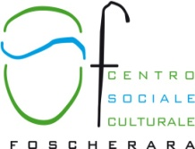

Il Centro Sociale Culturale Foscherara
indice la I^ Edizione del
PREMIO
DINO SARTI 2018
Concorso Nazionale di Poesia in Lingua Italiana e Dialetto bolognese

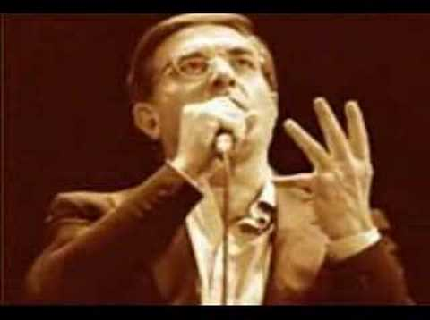
«Le canzoni di Dino Sarti hanno il sapore del pane all'olio
e rispecchiano il carattere della mia gente» (Enzo Biagi)
REGOLAMENTO
1. Il Centro Sociale Culturale Foscherara, in collaborazione con Associazione Amici di Dino Sarti e con il patrocinio del Comune di Bologna, indice il concorso di poesia denominato “PREMIO DINO SARTI 2018” aperto a tutti coloro che abbiano compiuto i 18 anni di età al momento dell’invio delle opere.
2. Il concorso si articola in due sezioni a tema libero:
sez. A) riservata alla poesia in LINGUA ITALIANA
sez. B) riservata alla poesia in DIALETTO BOLOGNESE (con relativa traduzione in lingua italiana)
3. Ogni autore può concorrere per ogni sezione con un massimo di due poesie inedite, mai premiate in altri concorsi e di lunghezza non eccedente ai 30 versi (Carattere Arial corpo 12)
4. Le opere, inserite in un plico postale in cinque copie dattiloscritte, dovranno pervenire prive di dati identificativi. In busta separata, inserita nello stesso plico, dovrà essere inclusa una copia dell’opera/e firmata e completa di dati anagrafici, telefono, indirizzo e-mail, entro e non oltre il 20 Maggio 2018, alla SEGRETERIA DEL “PREMIO DINO SARTI 2018” c/o Centro Sociale Culturale Foscherara, Via C. Abba, 6/a 40141 Bologna (non sono accettate raccomandate). Farà fede la data del timbro postale.
5. Per contribuire alle spese di segreteria e di organizzazione, a ogni concorrente si richiede il versamento di 10 Euro per ogni sezione, con le seguenti modalità:
- Versamento su carta Postepay
n. 5333 1710 3311 8049 intestata a Sante Serra, C.F. SRRSNT51L11A944R
- Bonifico IBAN IT07S0760105138259935959937 intestato a Sante Serra – causale Partecipazione Premio Dino Sarti 2018 e nome dell’autore.
– inseriti direttamente nel plico postale.
Il ricavato sarà devoluto in beneficenza all’Associazione Amici di Dino Sarti con la finalità di mantenere vivo il ricordo dell’artista.
6. Il plico dovrà contenere le 5 copie anonime, la busta con la copia/e firmata/e, completa di dati anagrafici, e la copia dell’avvenuto pagamento.
7. La giuria, la cui composizione verrà resa nota durante la cerimonia di premiazione, provvederà a selezionare le opere meritevoli e formulerà una graduatoria di merito per ciascuna sezione.
8. Risultati e Premi I risultati saranno resi noti ai vincitori, agli autori meritevoli e segnalati, tramite telefono o e-mail in tempo utile per poter presenziare alla cerimonia, nonché sulla pagina Facebook “Premio Dino Sarti 2018”.
Sez.A)
1^Classificato: Euro 300, scultura d’autore e diploma personalizzato.
2^Classificato: Euro 200, scultura d’autore e diploma personalizzato
3^Classificato: Euro 100, scultura d’autore e diploma personalizzato.
Le opere in terracotta saranno appositamente realizzate dalla scultrice Cristina Matta.
Ulteriori premi e diplomi di merito fino al 10^ classificato.

Sez.B)
1^Classificato: Premio speciale “DINO SARTI” alla lirica in dialetto bolognese che si sarà maggiormente distinta, euro 200, scultura d’autore e diploma personalizzato.
2^ e 3^ Classificato: scultura d’autore e diploma personalizzato.
Le opere in terracotta saranno appositamente realizzate dalla scultrice Cristina Matta.
Ulteriori premi e diplomi di merito fino al 10^ classificato.
Al primo autore classificato di entrambe le sezioni verrà offerto un pernottamento per due persone.
9. I premi in denaro dovranno essere ritirati personalmente dai vincitori e non sono consentite deleghe, pena la non assegnazione del premio, quota che sarà messa a disposizione per le edizioni successive.
La cerimonia di premiazione si svolgerà presso il Centro Sociale Culturale Foscherara, in Via Cesare Abba 6/a - Bologna, nel mese di giugno 2018 (giorno e ora da definire). Le poesie premiate saranno lette dagli attori del Teatro dei 25. Al termine della cerimonia verrà offerto un rinfresco.
10. La partecipazione al Premio comporta la piena accettazione del presente Bando
11. L’inosservanza di uno qualsiasi degli articoli del presente regolamento costituirà motivo di esclusione dal concorso. Analogamente per le opere pervenute oltre la data di scadenza di cui al punto 4.
12. Il materiale inviato al concorso non sarà restituito. Ogni autore è responsabile dell’originalità delle opere e del loro contenuto.
13. Le decisioni della Giuria in merito alla scelta delle poesie finaliste e alla assegnazione dei premi sono insindacabili ed inappellabili. Ai sensi dell’Art.10 della Legge 675/96, si assicura che i dati personali relativi ai partecipanti saranno utilizzati unicamente ai fini del Concorso.
Coordinatore e referente: Sante Serra Organizzazione: Sante Serra, Romano Trerè

Informazioni: 347 7984350–335 5213960
E-mail: premiodinosarti2018@gmail.com

In collaborazione con:

Centro Sociale Culturale Foscherara
Via C. Abba, 6/a - 40141 Bologna – tel. 051 475924 e-mail: csfoscherara@gmail.com http://cscfoscherara.jimdo.com

con il patrocinio di

